种大豆

一、教学目标
1. 了解大豆的生长规律，掌握播种大豆的方法，小组合作完成大豆的种植。
2. 认识种植大豆的主要工具，掌握播种大豆的过程和方法，并能根据大豆生长规律进行科学管理。
3．养成积极探究、合作实践、服务生活的意识。

二、重点难点
1. 教学重点：正确使用工具种植大豆。
2. 教学难点：大豆的日常管理。

三、教学准备
1. 教师准备：选好的大豆、锄头、卷尺，提前带领学生除草、翻整土地，分好各组劳动区域。
2. 学生准备：《大豆调查表》《大豆生长观察表》。

四、教学过程
教学环节 | 教师活动 | 学生活动 | 二次备课
调查导入（3分钟） | 1. 谈话导入。  上节课我们一起学习了瓜类的种植——种南瓜，说说你的收获？  同学们对种植有了初步的了解。每一种植物都有它特有的生长规律和种植方法。今天，我们来学习种植一种豆类——种大豆。  （板书）种大豆 | 交流各自种植南瓜的体会和收获。
 | 2．出示《大豆调查表》。  （1）课前，请同学们对大豆进行了一定的调查研究。说说你了解到哪些内容。  出示:《大豆调查表》前置性学习部分  调查内容 调查结果  大豆的原产地  在我国的栽培历史和主要产区  大豆的种植时间、生长周期  大豆的主要用途  （2）根据学生交流，补充归纳。  ①大豆起源于中国，已有五千年栽培历史，是我国重要粮食作物之一，古代称为“菽（shū）”。全中国普遍种植，以东北大豆质量最优。  ②大豆喜暖，适合生长的温度在15～28℃左右。一般在3～6月进行播种，生长周期有5个月。  ③大豆最常用来做各种豆制品、榨取豆油、酿造酱油和提取蛋白质。 | 从大豆的原产地、生长习性、自然生长周期、主要用途等方面交流、汇报上网查找或实地考察的结果。
探究学习（10分钟） | 1．了解种植过程。  种大豆主要有哪些步骤？请同学们自学教材第6页。（根据学生自学进度出示板书，同时教学课件出示每个步骤图）  （板书）选种 播种 肥水管理 采收 | 看书自学、讨论。
 | - 种植工具准备。  - 书上介绍了哪种种植工具？有什么特点？出示图片，了解点播器各部分构造。（点播器：可以挖坑、播种一气呵成，比较方便。）  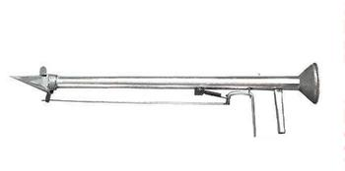  - 出示：锄头  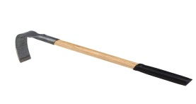  认识这种工具吗？你在哪里见过？它可以用来做什么？（锄头：主要用来除草、刨土等）  （3）根据实际情况，我们采用锄头来完成种植。 | 观察、认识种植大豆的工具。
 | 3．思考交流。  对以上种植步骤，你有什么疑问吗？  预设：  （1）怎样选种？  （2）播种时需要注意什么？什么时候适合浇水施肥？  （3）第2～3次采收分别在什么时候？ | 质疑，思考。
 | 4．引导交流预设问题。  （1）组织观看知识点视频《种大》。  （2）请学生说一说选种要领。  （3）归纳选种要点。  选择颗粒饱满、没有损伤、病变、虫蛀，大小匀称的大豆作为种子。  - 请学生说一说播种时的注意事项。  - 整理补充：出示示意图。  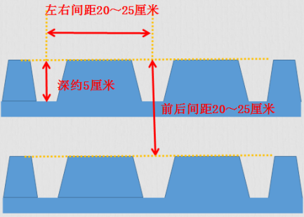  - 土质松软，挖的坑深度约5厘米。  ②播种的时候一个坑一次播种3～4粒，这样可以保证种植的成活率。  ③为了大豆更好的生长，提高产量，株距一般在20～25厘米比较合适。  ④借助尺子测量坑的深度和前后左右的间距，不仅规整，同时方便后期管理。  （5）归纳播种事项。  松土除草 挖坑 播种 盖土 | 带着问题观看视频，解答疑问，关注细节，具体明确选种和播种的要领。
 | 5．继续交流预设问题。  （1）“种瓜得瓜，种豆得豆”，要想种下去的大豆取得丰收，种植后的日常养护也非常重要！请学生说一说播种后还需要做什么？  （2）学生结合阅读或生活中掌握的知识进行交流。  （3）通过教学课件中《知识窗》的简单补充，介绍大豆播种后的肥水管理和采收。  出示：《知识窗》  ①以土壤干透再浇水为原则，开花至鼓粒期间需要适量多浇水。  ②施肥应结合大豆的生长周期，施肥应以磷肥、钾肥为主。  ③大豆长大颗粒饱满后就可以采收，此时的大豆多用于做菜；当大豆茎叶开始变黄、秆子和豆荚已干，并呈黑褐色就可以完全收割。 | 了解大豆日常管理知识。
实践操作（20分钟） | 1．明确实践操作任务。  （1）以小组为单位在规定区域内合作完成大豆的种植步骤。  （2）时间20分钟。  （3）种植完成，整理工具。  出示温馨提示：  组长分发工具材料。  合理分工协作。  安全使用工具。 | 明确分工,动手操作。
 | 2．巡视指导，捕捉学生种植画面。  （1）坑的深度是否合适。  （2）株距是否达标。  （3）分工种植是否有序。 | 动手实践。
交流评议（5分钟） | 1．请各小组组长说一说本组的表现，完成的好的方面，或者有哪些地方需要改进。  预设：  （1）组员过于聚拢，不利于操作。  （2）分工不完善，有些忙乱。  （3）动手劳动比看看说说来得不容易。 | 讨论，各小组小结种植情况，分析得失。
2．展示捕捉画面，一起看看。（出示手机捕捉的画面）
预设：
（1）挖坑前后左右间距不在一定的纵横线上。
（2）土壤踩踏过多，表面过实，不利于大豆出芽。
3．现场做适当地补救。
4.小结：今天我们进行了种大豆的学习，完成了大豆的播种，付出了辛勤的劳动，期待我们的劳动有收获。
拓展延伸（2分钟） | - 定期观察大豆的生长过程，做好肥水管理和预防病虫害的工作，认真填写《大豆生长观察记录表》。  - 大豆采收后，可以开展一次劳动分享会。  - 结合《大豆生长观察记录表》交流各小组种植过程中的经验。  - 品尝大豆制作的美食。  - 学习了种植大豆，还可以继续用所学本领种植其他豆类。  举例出示：红豆 蚕豆 豌豆 | 积极参与到种大豆的整个过程，并尝试用学过的方法种植其他豆类。

附：
1.《大豆调查表》
调查内容 | 调查结果
大豆的原产地
在我国的栽培历史和主要产区
大豆的种植时间、生长周期
大豆的主要用途

2.《大豆生长观察记录表》
日期 | 天气       | 生长情况 | 实践操作（浇水、施肥、除虫、除草等）  